系 列 推 荐
《小企鹅雷吉》系列
REGGIE SERIES

作者简介：

珍·代·奥利维拉（Jen de Oliveira）是来自加州湾区的作家、漫画家和小学教师，她是全年龄网络漫画《雷吉》的创作者，和《周日哈哈》的联合创作者，这是一个免费的儿童每周漫画通讯。

关于这本书的更多相关信息，请点击：reggiecomic.com

系列卖点：

- 适合小读者：书中充满了有趣而又温暖人心的故事、易于阅读的语言，和丰富多彩的儿童友好的插图。雷吉是一个有趣的形象，能够吸引那些不愿意阅读的小读者们。

- 普遍吸引力：雷吉是一个能够让人产生共鸣的角色，他的个性与他在这个世界上的归属感和理解力相匹配。当雷吉在这些故事中成长时，读者会在他身上看到自己，开始学会承担责任与创新!

- 成长系列：在续集中，读者将看到熟悉而又可爱的小企鹅雷吉回归，经历更多的冒险和灾难。这套书可以让孩子们更好地阅读，更长久地投入其中！

- 教育意义：可用于社会化情绪学习，和雷吉一起练习如何处理失望、紧张情绪，提高领导力；可以和孩子们讨论今后可能会遇到的社会话题、日常问题，以及家庭和朋友之间的关系。

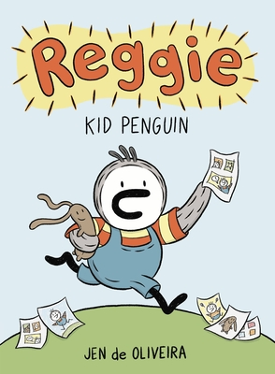
中文书名：《小企鹅雷吉》（第一册）
英文书名：REGGIE: Kid Penguin
作 者：Jennifer de Oliveira
出 版 社：LITTLE BROWN
代理公司：ANA/Emily Xu
页 数：80页
出版时间：2023年6月6日
代理地区：中国大陆、台湾
审读资料：电子稿
类 型：漫画/图像小说
An ALA Best Graphic Novels for Children Reading List Pick
A Junior Library Guild Selection

内容简介：

《小老鼠宝宝》和《猫头鹰宝宝》的粉丝一定会喜欢这部早期漫画小说系列，讲述了雷金纳德·“雷吉”——一只小企鹅的日常冒险和狂欢。这个可可爱爱、呆头呆脑、个性十足的企鹅形象定会深受大家喜爱!

雷吉就像其他孩子一样，总喜欢寻找乐趣和冒险！而这好奇和顽皮的一面有时也会给他带来麻烦。比如，他在拍照日之前想给自己理发，结果把胶水弄得到处都是，他不得不带着手上、头上、身上粘的那堆乱七八糟的东西去拍照；他买了一根雪糕，结果化掉了，于是他想了一个办法——把帽子摘下来当作琬，让雪糕尽情融化成雪糕汤然后再喝掉；他从厨房偷吃了一口饼干面团，结果感觉阳光在他的肚子里烤着饼干；他的保姆在去公园的路上，给他系上了一条儿童皮带，然后他开始表现得像条狗一样叛逆……诸如此类搞笑的故事在这本书中应有尽有，

《小企鹅雷吉》是由许多愚蠢搞笑的小故事组成的一本合集，通过一只可爱、勇敢的企鹅的眼睛，创作出了一些孩子们喜欢读的主题。同时，这本书是全年龄网络漫画，所以成年人也能从中体会到许多无厘头的乐趣！这一定会是所有人都爱不释手的一本漫画，能够在你不开心的时候治愈你；在你开心的时候让你更开心！

媒体评价：

“每个人都会喜欢雷吉，他是一个有创造力、有爱心的孩子！”
―Mika Song, Eisner Award–nominated creator of Donut Feed the Squirrels

“用幽默的孩子的逻辑解决了一系列古怪而又怪异的场景。”
―Kirkus

“[雷吉]带着莫·威廉斯（Mo Willems）的《鸽子》中睿智的个性和热情奔放的活力，浏览这本图画集里中的短小的故事。这是一本有趣的书籍，可以让小学生们在漫画小说的书架上找到一个自己喜欢的角色。”
―School Library Journal

“这是一部易于阅读的漫画，同时也对孩子们的兴趣和思维过程进行了敏锐的协调。”
——Horn Book

内页插图：

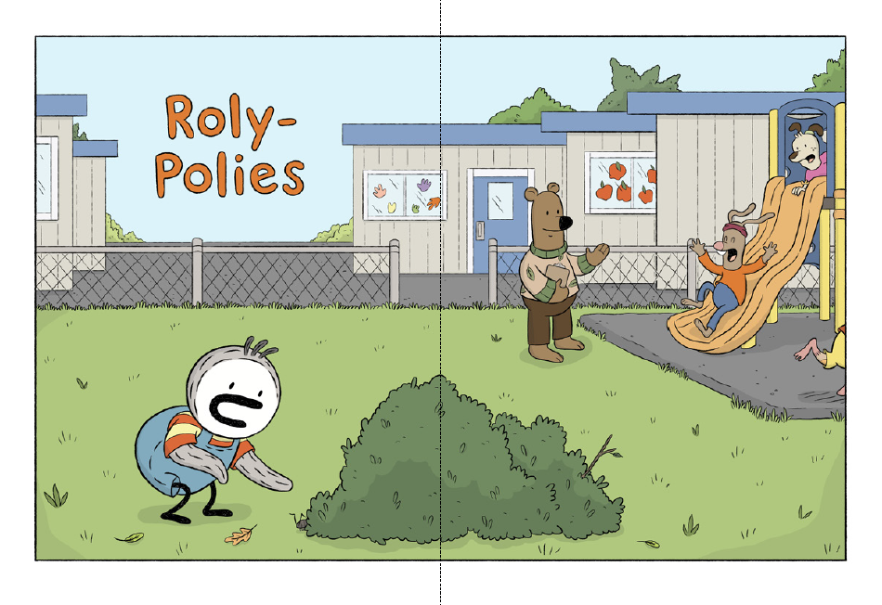
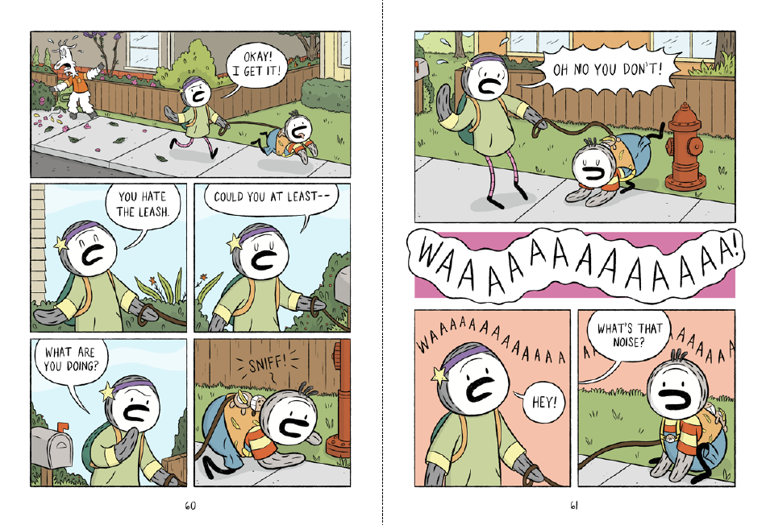

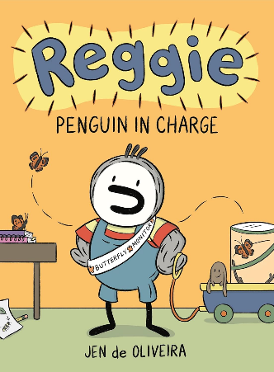
中文书名：《企鹅当家》（第二册）
英文书名：REGGIE: Penguin in Charge
作 者：Jennifer de Oliveira
出 版 社：LITTLE BROWN
代理公司：ANA/Emily Xu
页 数：80页
出版时间：2024年6月
代理地区：中国大陆、台湾
审读资料：电子稿
类 型：漫画/图像小说

内容简介：

小企鹅雷吉带着他标志性的勇气和活力回来了，开始了更多的日常冒险……但是当这些冒险变得疯狂时会发生什么呢？

雷吉又开始在周围做他的常规恶作剧了，他似乎有能力把每件事情都搞得一团糟！当他制作玩具机器人时，零件飞得到处都是；当他吹泡泡的时候，肥皂水把他的脚蹼弄得黏糊糊的，当然也就更别提他参加的当地的宠物才艺表演了!

雷吉似乎有制造麻烦的天赋，它能利用自己的创造力解决问题吗？这本书中的六个新故事能逗得你咯咯直笑，也能教你学会什么是负责任。

媒体评价：

“异想天开、温暖人心、有教育意义，雷吉拥有一切！和我们每个人一样，雷吉也会沮丧、犯错、不知所措，甚至哭泣。不过这没关系，因为他不会让这些消极的情绪阻止他去关心、探索、梦想和欢笑。”
―Andy Runton, creator of the award-winning Owly series

“雷吉聪明、古怪，很有亲和力，而且非常搞笑。我们都希望童年时能拥有他这样的好友。”
―Katherine Battersby, author of the Cranky Chicken series

内页插图：

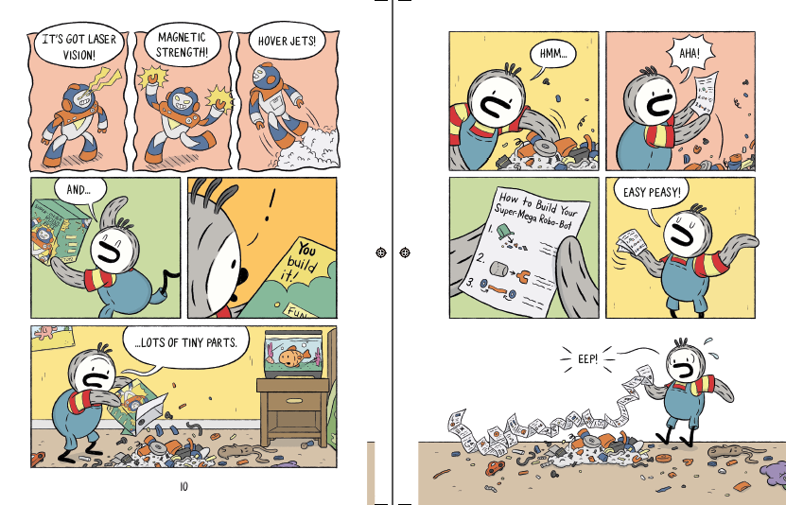
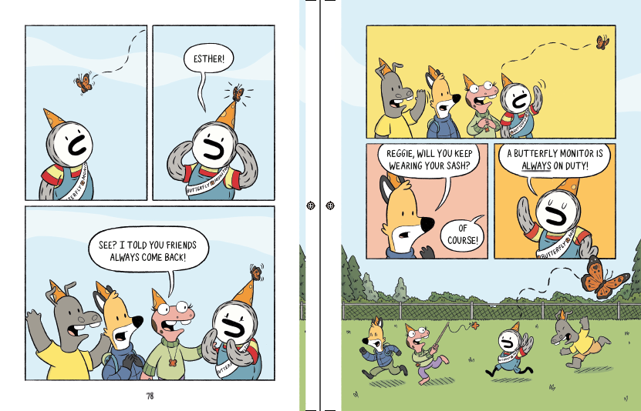

感谢您的阅读！
请将反馈信息发至：版权负责人
Email：Rights@nurnberg.com.cn
安德鲁·纳伯格联合国际有限公司北京代表处
北京市海淀区中关村大街甲59号中国人民大学文化大厦1705室, 邮编：100872
电话：010-82504106, 传真：010-82504200
公司网址：http://www.nurnberg.com.cn
书目下载：http://www.nurnberg.com.cn/booklist_zh/list.aspx
书讯浏览：http://www.nurnberg.com.cn/book/book.aspx
视频推荐：http://www.nurnberg.com.cn/video/video.aspx
豆瓣小站：http://site.douban.com/110577/
新浪微博：安德鲁纳伯格公司的微博_微博 (weibo.com)
微信订阅号：ANABJ2002

